项目总结模板
一、捐赠方/受助方联系方式
二、开发背景
提供项目产生的由来、发展历程、项目金额、合同有效期等基本信息。
三、项目评审流程
四、项目执行情况
分年度进行总结，并提供受助人信息表（信息内容要全面，不能只提供名单）。
五、项目取得成果
从项目的公益性、社会效益方面进行阐述，以项目的影响力、创新性和可持续性为重点。
1.影响力:指在特定范围内的受关注程度，如收到了何种媒体的报导，收到了何种社会舆论；
2.创新性:指关注了新的社会领域、社会问题，或针对特定问题提出了新的解决办法、提供了新的服务等；
3.可持续性：资助是否是延续性的，或者因其影响力有延续下去的可能。
六、项目监督、反馈、回访等
项目执行过程中举行的捐赠仪式、答辩、竞赛、颁奖仪式等的新闻资料以及该公益项目催生的成果。进行过回访的项目执行部门提供回访信息表，主要反应受助者的近况，如获得奖学金的学生毕业后的工作状况、获得救助基金者的健康状况、解困状况等。

项目总结参考范本

北方工业公司资助项目概况
一、捐赠方/受助方联系方式
捐赠方：中国北方工业公司
联系人：李 斌
联系电话：010-83918190，18210508612
受助方：全日制在校品学兼优的本科生、硕士生和博士生
负责单位：学生工作处学生资助办公室
联系电话：010-68914669/8581
二、开发背景
中国北方工业公司于1994年开始在我校出资设立了北方奖学金，鼓励品学兼优学生热爱国防，勤奋学习专业知识，以期未来服务于兵器行业。
在2010年建校70周年之际，中国北方工业公司加大原奖学金的奖励金额和奖励人数，更名为“北方工业奖学金”。依据协议，“北方工业”奖学金每年颁发一次，获奖人数为20人，本科生和研究生各10人，研究生10000元/年/人，本科生6000元/年/人；此外，奖学金宣传、管理和评审工作的开支为20000元/年，共计18万元。“北方工业奖学金”项目首期合同有效期10年，自2011年起至2020年止。
三、项目评审流程
依据《北方工业奖学金章程》的有关规定，北方工业奖学金于每年的10月份开始评选。评审流程如下：①学生工作处于10月份发布评选通知；②学生根据评选条件进行申请；③学院进行初评并院内公示，并上报学生工作处；④学生工作处组织校级评审确定推荐名单，并在校内公示；⑤学生工作处将公示无异议后的名单报送设奖单位；⑥设奖单位复核后确定最终名单。
其中校级评委会成员包括：校党委副书记、副校长李和章，学校办公室、纪委监察室、校友会、教务处、招生就业处、科研院、研究生工作部、校团委、学生工作处、教育基金会，各学院的相关领导及设奖单位代表。评审采取“公平、公正、公开”“择优选拔”的原则。
获奖学生奖学金于每年资金到账后，进行发放。
四、项目执行情况
1.2011年
学校于11月2日发布《关于做好2010－2011学年社会捐助奖助学金评选工作的通知》（学函[2011]55号），文中明确了北方工业奖学金的评选范围、名额分配、申请条件、评审程序以及奖学金管理等内容。各学院根据有关文件精神，深入调查了解申请学生2011年度在思想、学习和生活等方面的基本情况，坚持“公开、公平、公正、择优选拔”的原则对所有申请学生进行了评价。
11月15日，学生工作处邀请校评审委员会委员召开评审会。校评审委员会又在各学院初评的基础上，按照实施办法的要求逐一审核上报材料。经校评审委员会综合评议后，推选徐豫新等20名同学为北方工业奖学金获奖学生，并在校内公示5天后无异议。
2012年3月中旬北方工业奖学金到款后，学生工作处向获奖学生发放了奖学金。至此，2011年度的工作圆满结束。
2．2012年
2012年，学校于10月17日发布《关于做好2011-2012学年社会捐助奖助学金评选工作的通知》（学函[2012]45号），文中明确了北方工业奖学金的评选范围、名额分配、申请条件、评审程序以及奖学金管理等内容。各学院根据有关文件精神，深入调查了解申请学生2012年度在思想、学习和生活等方面的基本情况，坚持“公开、公平、公正、择优选拔”的原则对所有申请学生进行了评价。
11月7日，学生工作处邀请校评审委员会委员召开评审会。校评审委员会又在各学院初评的基础上，按照实施办法的要求逐一审核上报材料。经校评审委员会综合评议后，推选岳振江等20名同学获得北方工业奖学金，并在校内公示5天后无异议。
2013年4月中旬北方工业奖学金到款后，学生工作处向获奖学生发放了奖学金。至此，2012年度的工作圆满结束。
五、项目取得的成绩
该公益项目评选出的获奖学生不仅品学兼优，而且积极参与社会实践活动，兴趣涉猎广泛，堪称北理工学子的榜样和典范，代表了我校学生良好的精神风貌和求学精神。
为加强国际交流，促进校企合作，推动产、学、研联合体的深入发展，我校学生工作处与北方工业公司共同策划了“佐治亚大学学生交流项目”，2012年4月，双方正式达成合作意向。学生工作处经过精心选拔，从我校历届北方工业奖学金获得者中选取了3名具有军工专业背景的研究生作为候选人员。北方工业公司对此次选拔给予了足够重视，于4月下旬对3名同学进行了英语笔试和面试，通过综合评价3名同学在学习、科研、社会实践水平以及英语能力方面的表现，最终确定资助程小康与苏万兴同学参加此次学生交流项目。
基于程小康、苏万兴同学的专业背景，结合佐治亚大学国际贸易安全及防扩散领域的优势，两位同学分别以“目前世界军用电子器件的发展以及相关出口控制”与“中国与导弹及其技术控制制度（MTCR）”为课题进行了研究学习，并撰写了相关的研究报告。此外，两位同学选修了国际关系、全球问题、恐怖主义和防扩散三门课程，并参加了一个名为“安全领袖”的项目。短暂的两个月，两位同学顺利完成既定的学习任务，撰写了相关的研究报告，得到了国际贸易安全中心老师的充分肯定，并获得了“北京理工大学-佐治亚大学学生交流项目结业证书”。
2013年5月，北方工业公司与北京理工大学继续实施该合作项目，选拔获奖学生李劲赴佐治亚大学交流。
学校与北方工业公司在资助学生参与国际交流方面的尝试，夯实了双方在奖学金上的合作基础，加强了国防人才培养和校企合作方面的交流与联系，不但使获奖学生收获了丰富的知识和个人阅历，也推动了北方工业奖学金在单纯奖励学生的基础上向培养学生成才的目标稳步迈进。

2012年我校学生赴佐治亚大学学习交流情况备忘录
在佐治亚大学国际贸易与安全中心（Center for International Trade and Security, University of Georgia，简称CITS）、北京理工大学学生工作处以及北方工业公司的通力合作下，程小康、苏万兴两位同学进行了紧张有序的准备工作。交流学生出访经费又北方工业奖学金管理费中支出。期间，佐治亚大学国际贸易和安全中心主任 Bill Keller博士一行5人访问北京理工大学，李和章副校长亲切会见了代表团。会谈中，李和章副校长简要介绍了学校的历史、教学科研和国际化发展战略，表示非常愿意与佐治亚大学开展交流合作；同时，对北方工业公司对我校教育工作的大力支持表示感谢。李和章副校长建议，双方可以学生交流为基础开拓两校在教学和科研等各领域的进一步交流与合作。Dr. Bill Keller主任对李和章副校长的热情接待表示衷心感谢，详细介绍了CITS的使命和重点项目，并表示非常欢迎我校学生来校学习，CITS将给予大力支持。
2012年7月30日，程小康和苏万兴同学顺利抵达佐治亚大学，在国际贸易与安全中心开始了为期两月的学习生活。基于两位同学的专业背景，结合佐治亚大学国际贸易安全及防扩散领域的优势，两位同学分别以“目前世界军用电子器件的发展以及相关出口控制”与“中国与导弹及其技术控制制度（MTCR）”为课题进行了研究学习，并撰写了相关的研究报告。此外，在CITS的安排下，两位同学选修了三门课程，分别是国际关系（International Relationship），全球问题（Global Issues），恐怖主义和防扩散（Terrorism and Nonproliferation），并参加了一项安全领袖项目（Security Leadership Program）。
佐治亚大学国际贸易和安全中心的宗旨主要是就核能、化工、材料等可制造武器的原材料、兵器及其技术的贸易及安全等问题进行研究，为政府、国际企业等提供政策指导和科研支持。在经济全球化与科学技术迅猛发展的浪潮中，国际社会既面临良好的合作和发展机遇，也面临诸多新的挑战。各国在安全上的联系更加紧密，相互依存不断加深。加强国际合作，谋求共同安全，已成为时代的必然要求。各国的防扩散努力与国际防扩散机制的发展相辅相成、密不可分。北京理工大学是国防科技工业重大领军人才培养和国防武器装备研制的重要基地，在新的国际安全形势下，加强在防扩散领域的国际合作，发展和完善国际防扩散机制，培养既具有军工专业背景，又有国际贸易、防扩散专业知识的人才显得尤为重要和迫切。此次交流合作开拓了复合型人才培养的新模式。
此次交流活动正值佐治亚大学新学期开学之际，两位同学积极参加了国际学生活动（International Student Life），与美国以及国际青年学生的交流结下了深厚友谊，同时让更多的外国青年了解北京理工大学，促进了中国和外国之间的文化交流、互动和传播。两位同学在认真完成学习任务的同时，也积极参加佐治亚大学丰富的校园活动，努力融入到佐治亚大学校园生活中。从体育运动到校园文化活动、公益组织、生日派对等等，在多方面感受了美国大学生活及文化气息，开阔了视野，增长了知识。
在佐治亚大学国际贸易安全中心的展览厅收藏着我校的校徽纪念盘，这是中心一行五人访问我校时由我校赠送的，两位学生向中心的教员解释了我校校徽的寓意和文化，中心的教工纷纷表示北京理工大学给他们留下了深刻而美好的印象，并对我校的发展伸出了大拇指。
本次学习交流活动虽然只有短暂的两个月，但是两位北理工学生顺利完成既定的学习任务，撰写了相关的研究报告，得到了国际贸易安全中心老师的充分肯定，并获得了“北京理工大学-佐治亚大学学生交流项目结业证书”，充分展现了北理工研究生过硬的学习素养和良好的精神风貌，为今后进一步交流与合作奠定了良好的基础。
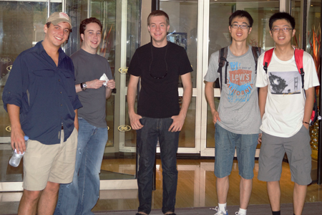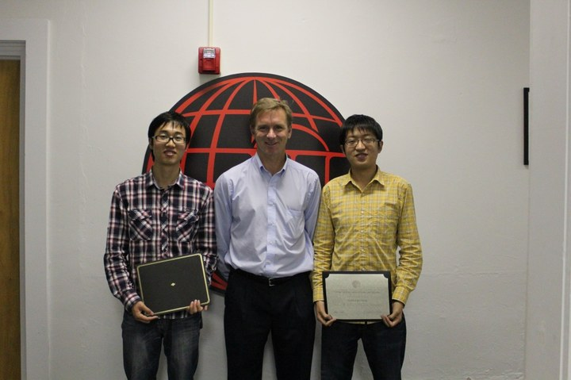
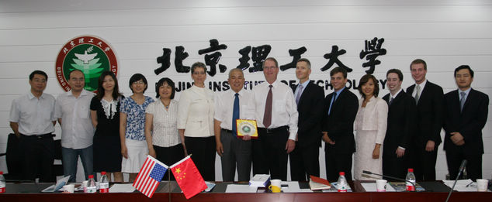

赴美国佐治亚大学交流活动总结感想
程小康 2012年9月27日
近两个月的赴美国佐治亚大学（UGA）的交流学习活动已圆满结束，这是一段令我终生难忘的日子，也是令我收获颇丰的一次学习活动，更是让我开豁眼界的一段旅程。在此，我要向北方工业公司表达我万分的谢意，感谢北方给予我此次出国学习交流的宝贵机会。下面我分几方面汇报一下我的总结和感想。

我所学到的知识
在佐治亚大学交流学习的两个月时间里，我一共旁听了3门课程，分别是《恐怖主义与防扩散》（Instructor: Dr. William W. Keller），《国际关系导读》（Instructor: Dr. Brock Tessman），《全球问题导读》（Instructor: Ms Sanders），并参加了国际贸易安全中心(CITS)举办的“安全领导项目”（Instructor: Christopher Tucker）。
《恐怖主义与防扩散》课程每周2节课，每节课75分钟。它主要讲了美国自911以来打击世界恐怖主义组织所做的努力，详细说明了目前恐怖主义对世界的危害，并介绍了与核武器有关的核不扩散条约及世界各个核武器拥有国的现状。通过学习恐怖主义与防扩散课程，我从美国的角度了解了打击恐怖主义组织的必要性。令我印象最深刻的是Keller教授介绍的目前全球各个国家武器出口情况，去年美国以创纪录的663亿美元牢牢把持武器出口国的榜首地位，约占全球武器交易协议金额（853亿美元）的78%。美国出口的军火已有超过40%进入亚太地区，日本依然是其最大的武器出口国，我认为这也反映了美国在通过军售达到它希望的亚太地区的军事平衡，并维护其在亚太地区的主导地位。有报告称我国在2011年武器出口额为18.7亿美元，位列全球第九位。我国一向在相关国际法规范围内、在不影响地区军事平衡的情况下出售武器，亚非拉的发展中国家是我们的主要武器市场。尽管西方国家不断的施加压力，我国的武器依然活跃在世界军火市场，我们应该继续抓住新兴的非洲武器市场，继续提高我们的武器出口水平。
《国际关系导读》课程每周2节课，每节课75分钟，课程主要讲了几种主要的国际关系理论:自由主义、现实主义、新自由主义、新现实主义以及建构主义等理论。我认为这门课程的最大亮点就是课堂讨论环节，老师会给出各种各样的讨论话题，比如冷战中的美苏关系，伊拉克战争，甚至涉及到了中日钓鱼岛争端，同学们的回答的角度也很丰富，这些让我从国际政治的角度加深了对各个国家间国际关系的理解。
《全球事务导读》课程每周3节课，每节课45分钟。课程内容和《国际关系导读》类似，主要从硬力量和软力量角度讲述了国际关系，硬力量与武力的使用有关，而软力量则通常与经济、外交和文化影响有关。此外还介绍了一些国际组织：国家行为体和非国家行为体。这门课程给我印象最深的是老师在课堂上放的一部电影《卢旺达饭店》，这部电影让我深刻了解了非洲部落间的种族矛盾，联合国等国际组织还需要对非洲大陆的和平付出更大的努力。
“安全领导项目（SLP）”是国际贸易安全中心针对打算毕业后进入政府部门工作的佐治亚大学的本科生准备的一个培训项目，每周三节课，每节课50分钟。课程主要是指导学生写作高效率专业的文章，并讲解了目前世界防止大规模杀伤武器（MWD）扩散的情况。主要讲解了全球关注的核武器以及生化武器的防扩散问题，以及美国武器出口控制的理论知识，通过SLP我了解了一些防扩散以及出口控制的条约以及组织，例如《不扩散核武器条约》（NPT），《导弹及其技术控制制度》(MTCR)，澳大利亚集团AG，还有美国的国际军火交易条例International Traffic in Arms Regulations（ITAR），美国的出口管理条例Export Administration Regulation（EAR）等。
此外，在佐治亚大学交流学习的2个月时间，我主要关注了目前军事电子的发展现状，并分析了美国和欧盟在武器禁运环境下对中国的军用电子元器件出口的控制，并撰写了一篇论文《World military electronics development and relate export control to China of U.S. and EU 》，附在我的邮件附件。
在美国的课堂上我经常可以听到“China”，教授们很喜欢把中国和美国并称为目前国际上的强大力量，这让我一方面有一种自豪感，另一方面又感到很大的压力。我们的经济在突飞猛进，但是高科技以及军事实力和美国还有很大差距。美国政府也不想看到一个强大的中国，这样会影响他们所谓的亚太地区军事平衡，这反映在军备出口领域就是美国政府对中国军备出口的一些无端指责，并且干预欧盟对华军售解禁。军备是国际贸易中一类极为特殊的战略商品，它的出口往往受到政治关系和安全环境的影响。我认为中国应一方面努力采购一些先进武器，另一方面要增强自己的武器研发水平，这样我们才不会处于被动地位，而且可以促进我国的武器出口，让我国在国际军备市场有更多的话语权。考虑到欧盟即使解禁，其政治意义也大于现实意义，所以我们应在军备发展上继续独立自主，自力更生。

校园生活的认识
佐治亚大学的校园生活给我留下了很深的印象，他们的师生很重视体育文化。由于举办过1996年亚特兰大奥运会，所以佐治亚大学的体育馆非常漂亮，体育馆也有丰富的健身器材和场地，几乎所有的学生都有体育馆的健身卡，可以说良好的硬件设施大大提升了学生们的运动热情。此外，校园里也随处可见在跑步的学生，到处洋溢着运动的气息、
佐治亚大学的足球文化有着深厚的底蕴，它们的师生都以自己的足球队为骄傲，每当足球比赛日，从一大早起学院里就热热闹闹的，几乎学校里所有的草坪上都搭着帐篷，大家在喝啤酒，吃烤肉，聊天，等待着比赛的开始，还可以见到许多的房车。甚至有许多毕业的校友都会专程赶回来观看母校的比赛，几万人的足球场几乎坐满了观众，观众的热情相当高涨。我们好几次在课堂上听到了老师和同学们讨论学校的足球队，在佐治亚大学足球是大家共同的话题，也是增强师生团结力的良好方式。
除了足球，佐治亚大学也有着丰富的学生课外活动，学校每周三都有当地教会资助的学生自导自演的演唱会，每周五中午都有一个“coffer hour”，组织者是类似学生会的学生社团，会免费提供各种各样的甜点和饮料，学生们可以玩游戏，聊天，交朋友。
两个月的生活给是短暂而又美好的，我们居住在佐治亚大学的HSC校区，每天都乘坐校园公交去主校区上课。居住的House环境很好，我们有幸结识了两位北京林业大学的教授，他们在佐治亚大学做访问学者。由于周日没有校园公交，我们无法去主校区的食堂吃饭，因为每周日我们都会和两位老师一起去超市买菜，做饭，这也锻炼了我的生活自理能力，和两位教授的交流也让我获得了许多专业外的知识，可谓受益匪浅。
此外，我也认识了一些美国的朋友，他们给了我许多生活上的关心和帮助，给我印象最深的是典型的美国的party。Party上有许多当地的年轻人，有的带着啤酒，有的带着自己做的甜点，有的带着自己做的披萨。Party的主人是个美国小伙，他准备了丰盛的烤羊肉招待大家，他曽去德州参加过美国的烤羊肉比赛，并获得了第三名，我们都对他的成绩感到骄傲，我也很欣赏美国人这种享受生活的态度，也很喜欢美国的这种party，很轻松，很舒服，而且可以交往许多朋友。

对美国的理解
通过两个月在美国的生活，我加深了对美国政治的理解，这也是我一直以来感兴趣的。美国的民主党是左翼政党，是改革性质浓厚点的政党，政策比较偏向中产阶级，重视福利和公平，推动改革。共和党是右翼政党，代表的是大资本家的利益，政策比较容易被利益集团所左右，属于保守性政党。我所在的佐治亚州历来是共和党（Republican）的地盘，因此当地人大多是Republican。我身边的许多朋友都有鲜明的政治立场，他们认为目前Democratic Party奉行的社会福利制度并不公平，比如现在许多年轻的妈妈都不愿意上班，因为每月领取的子女抚养费就可以满足他们的生活开支，以至于有许多黑人的家庭靠多生育孩子来领取较多的政府补贴，许多Republican认为这种不公平的福利制度拖累了社会的生产能力，并且他们认为自己纳税来养活部分游手好闲的人并不公平。而在Democrat看来，Republican代表了富人的利益，他们的主张没有考虑到社会大多数中产阶级和贫民的利益，例如美国总统大选共和党候选人Ramney的公司是将美国制造业就业机会输出海外的先锋，这导致了美国就业机会的流失。他们认为Obama政府推行的税收政策是合情合理的，也就是Obama主张的对低收入以及中产家庭减税，对高收入家庭增税。
上周五我在美国报纸“USA Today”上看到Obama和Ramney竞选的一段趣闻：近日Obama在一次电视讲话中说”The most important lesson I've learned is you can't change Washington from the inside. You can only change it from the outside.”，他的本意是仅仅依靠总统的力量是不能实现变革的，这需要所有美国人民的参与。但是这句话在Obama的竞争对手Ramney看来却是另外的意思，"The president today threw in the white flag of surrender again. He said he can’t change Washington from inside， he can only change it from outside，" Romney said. "Well，we’re going to give him that chance in November. He’s going outside!”，他的意思是说你Obama实现不了2008年竞选时’Change’的承诺，那么就请你离开白宫，我来替你当总统实现变革。这样的口水仗在总统竞选过程中很常见，这反应了美国两党之间激烈的火药味，竞选的过程其实是一场金钱战争。我觉得美国总统大选本质上是一场复杂的全民参与的各个阶级各个团体之间的利益博弈游戏，民主的背后也是利益驱动，它很难实现绝对的公平。

活动心得
整个活动的周期从四月份到北方工业公司面试到九月24号顺利回国，5个月的时间对我来说，是一次前所未有的体验。从一开始面试的紧张，到等待签证的焦虑，再到初到美国的兴奋，到最后离开这里的不舍，一切都让我难忘。回想活动的整个过程，准备签证的过程是最紧张的。因为佐治亚大学和北京理工大学都分别需要开具一些手续，而且这是佐治亚大学CITS第一次进行这种交流活动，因此准备工作有些仓促，经常是准备好一份材料又紧接着下一份材料。这里有个小插曲，当我们第一次拿到活动策划时看到CITS，我们还以为是中国国际旅行社，看到Athens第一眼以为是希腊的雅典。希望下次活动一开始就告知需要准备的所有材料，并且由于专业背景比较敏感，我们被大使馆check了一个月的时间，最后买飞机票出发也是有些匆忙，所以下次活动的周期尽量提前开始，这样有充足的时间准备面签，并且可以提前熟悉一下那边的专业课程。

努力的方向
两个月的学习让我真真切切意识到英语的重要。无论是课堂，还是日常交流，一切都离不开英语。我感觉两个月的时间让我的英语听力和口语有了进步，但是仍有许多不足，我必须要提高我的英语水平。目前中美两国无论是经贸还是其他领域的联系越来越紧密，世界也变得越来越小，英语已经不是锦上添花的一门语言，而是一门必须掌握好的语言。
此外两个月的学习加深了我对世界军事的兴趣。中国第一艘航空母舰“辽宁舰”已正式交付海军使用，这大大增强了我们的民族自信心。虽然我们和美国在军事装备和实力上存在较大差距，但是我们国家也在进步，我们在提高武器研发水平和出口水平。以后我会更加关注武器研发和军备出口情况，这既是我培养的一个个人爱好，也是我应该关注的一个领域。

致谢
感谢北方工业公司资助我此次出国学习的机会！感谢北京理工大学学生处的孙文龙老师协助办理出国的各种手续！
感谢CITS的刘蓉蓉对我们无比热情的招待和平时生活中给与我们的巨大帮助！
感谢CITS的Christal Shi协助我们办理各种出国的手续以及在UGA对我们的帮助！
感谢CITS的主任Dr. William W. Keller，CITS的助教Christopher Tucker，Dr. Brock Tessman以及Ms Sanders的精彩课程！
感谢所有给与我热情帮助的美国朋友。

佐治亚大学学生交流项目总结报告
苏万兴 2012年9月26日
为期53天的佐治亚大学学生交流项目画上了完美的句号。在此首先感北方工业公司，佐治亚大学国际贸易与安全中心以及北京理工大学对本项目的大力资助与支持，使我们拥有这次宝贵的机会来到佐治亚大学进行交流学习。在两个月的时间内，我们旁听了公共与国际关系学院（School of Public and International Affairs）的三门课程；参与了国际贸易与安全中心（Center of International Trade and Security）的Security Leadership Program；课余时间学习了《导弹及其技术控制制度》（Missile Technology Control Regime），从技术政治的角度上初步对比了MTCR清单与中华人民共和国导弹及物项和技术出口管制条例清单的区别；另外参加了佐治亚大学的多种学生活动，从多个角度了解了美国的文化。
我们来到美国的第一周首先参加了中心安排的ISL( International Student Life )，该活动由佐治亚大学的国际教育中心主办。每年在新学期开始前一周，国际教育中心将为国际学生安排为期一周的ISL活动，旨在让国际学生在短期内了解佐治亚大学的学习，生活，同时也加强文化的交流。该活动的组织者基本上都是佐治亚大学的本科生，活动的每个细节都考虑的非常周到。整个ISL过程中，气氛都非常的轻松，而且基本上涵盖了新生入学后能面对的所有问题。这种系统、周到、细致的学生活动给我留下了非常深刻的影响，值得国内的大学学习。
我从主要从课程学习、对MTCR的认识与学习以及文化感受三个方面总结这次学生交流项目的收获。
一、课程学习
中心给我们安排了三门课程，分别是国际关系（International Relationship），全球问题（Global Issues），恐怖主义和防扩散（Terrorism and Nonproliferation），以及一个Security Leadership Program。美国大学对学术端正问题非常的重视。在开学前的ISL活动中以及每门课程的第一节课上，老师都要反复的强调学术剽窃的问题，一再告诫学生们要尊重知识产权，这种严谨的学术氛围促进了知识创新与进步。我们应该虚心学习这种严谨的学术态度，在尊重知识产权的基础上不断加强知识与科技的自主创新。
虽然我们的专业背景与所学的课程没有相关性，但是从中也丰富了自己的知识，开阔了眼界。六星期的课程比较短暂，在短期内了解了国际事务相关专业的一些基本概念与理论，另外，听课的过程也不断练习了英语听力的进步。
从国际关系这门课程中，我们了解了一些国际关系的基本理论，诸如自由主义，现实主义以及构建主义；国际关系中的一些重要概念，诸如力量（Power）、极化（Polarity）、权利平衡（Balance Power）以及决策（Decision Making）等。中国作为发展中国家的典型代表，在国际关系中经常作为一个典范来分析。自由主义者、现实主义者以及构建主义者眼中如何看待中国的崛起；在多极国际体系中中国扮演的角色等等。
在全球问题这门课程中，首先以国际关系基本理论为基础，学习了全球化的过程，以及典型的全球化案列，如经济，政治，文化，环境，军事以及犯罪等等。文科的课程有较多的讨论，课堂气氛非常活跃，大家一起争论全球化过程中的积极的效应以及负面的影响，并预测未来全球化的发展程度。学习了非政府利组织（NGO）及其在国际社会中的作用，另外还通过《卢旺达饭店》这部影片，分析了1994年卢旺达图西族和胡图族种族冲突引发的卢旺达惨案，探讨了人权问题以及人性的善与恶等等。
恐怖主义及防扩散这门课程由CITS主任Keller教授讲授。Keller教授彬彬有礼且颇具儒雅风度，他的课程也给我留下了深刻的影响。首先从9-11事件讲起了该课程，同学们以“9-11事件事发11年后的美国是否更加安全”为话题展开了讨论，Keller教授分析了美国因9-11事件在国防及安全方面的新决策以及对待恐怖主义的态度。通过这门课程，我们了解了恐怖组织定义，恐怖组着的分布以及一些典型的恐怖分子代表；另外在Keller的课程中还学习了世界军火贸易的发展，实力的对比等。
另外我们参加了CITS开设的一个Security Leadership Program的项目。该课程与其他三门课程相比更为灵活，非正式，由中心的Christopher讲授。每年参与SLP课程的学生数目有限，名额仅为10人左右，且均为国际事务专业中出类拔萃的学生，这些学生毕业后大多都去政府部门工作。通过旁听该课程，我们了解了大规模杀伤性武器（WMD）相关的知识，重点讲述了核武器的原理及相关的防扩散条约；政策文件的写作规范；国际贸易相关的一些组织机构以及美国导弹防御洗系统等。
旁听的这些课程均为佐治亚大学国际事务专业学生的本科基础课，老师上课的方式比较灵活，课堂气氛也比较轻松，针对不同主题同学们可以各抒己见，展开激烈的辩论。这种轻松的课堂气氛解放了学生的思维，有助于灵活应用知识并积极的思考。所有的讨论没有一个准确答案，所以只要有思想，能讲得通，就是合理的，这也是美国文化多元、并包，自由的体现。通过这些课程的学习，我们切身感受了美国大学生活，了解了国际事务专业领域的一些学术名称，扩充了我们的知识面。对我们来讲，这是一次弥足珍贵的经历。
二、对MTCR的认识与学习
结合我自己的专业基础（航空宇航推进理论与工程-固体火箭发动机领域），我选择了导弹及其技术控制制度（MTCR）的研究学习。导弹及其技术控制制度是美国等西方七国建立的集团性出口控制制度，旨在防止可运载大规模杀伤性武(WMD)的导弹和无人驾驶航空飞行器及相关技术的扩散。中国从2004年开始申请加入MTCR，但是由于种种原因，美国等MTCR依然没有接受中国的申请。我国于2002年颁布了《中华人民共和国导弹及相关物项和技术出口管制条例》及《管制清单》，该条例与清单以MTCR附件为依据，但我国的清单与MTCR清单仍有细微的差别。基于此，通过分析我国的清单与MTCR附件，技术与政治的层面简要分析了两者之前的差别。最后并提出了自己的一些感受，结论认为只有越来越多的国家积极加入MTCR，比如中国，导弹及其技术扩散控制才能落到实处，美国不能同时作为MTCR这场游戏规则的运动员与裁判员，使MTCR更具普遍性与非歧视性。
关于MTCR的学习，见另附文件《China is close to MTCR》。
三、文化感受
在学习之余，我们从多个角度了解了美国的文化。美国作为一个移民社会，不断地吸纳世界各地的文化。这种吸纳使美国文化总是处于一种演进的过程之中，它不断地吸收诸文化的优点，并使这些优点成为自己文化组成的有机的一部分。正是这种文化开放性，使美国文化成为近100多年来在世界文化的舞台上一支生气勃勃的、不断进取的、不断自我调适的文化力量。我们在Labor Day的时候去了一次华盛顿和纽约，虽然时间很短暂，但从整体上了解了美国的政治，经济，文化等多个方面。
华盛顿与纽约分别作为美国的政治中心与经济中心，两个城市别具风格，各有自己的特色。华盛顿有着浓厚的文化气息，围绕高耸的华盛顿纪念塔一周，可以参观白宫，林肯纪念堂，二战纪念堂，马丁路德金纪念堂，博物馆，艺术馆，航空航天展览馆等。这里所有的展览都为游客免费开放，从而可以让更多的人了解美国的政治，文化，历史，科技等。我深深地被华盛顿那种浓厚的文化底蕴所吸引。纽约作为美国的经济中心，其风格与华盛顿迥然不同，初到纽约就被高耸入云、稠密的建筑所震撼，每一座建筑都彰显着霸气的经济实力。我们登陆了自由女神岛，耸立在自由岛上的自由女神铜像是美利坚民族和美法人民友谊的象征，表达着美国人民争取民主、向往自由的崇高理想。进入纽约港的船只上的乘客可以看见屹立的自由女神高举自由火炬。对成千上万个来美国的移民来说，自由女神是摆脱旧世界的贫困和压迫的保证，于是乎自由女神像成了美国的象征。这种开放，民主，自由的文化吸引着无数的人们来到美国，从而促成了美国多元文化的发展，也促成了美国经济的迅速发展。
一个民族的发展，不能闭关锁国，夜郎自大，而是要放眼世界，开怀迎接不同的文化，不同的思想，取长补短，积极进取。改革开放为我国经济的发展开辟了一条康庄大道，从而促使了我国经济的飞速发展，才有了中华民族今日的强大。
一个企业的发展，更应投身于全球化的浪潮中，在世界的舞台上秀出自己的特色并积极的学习先进的思想与理念，不断的完善自身的企业文化与品牌特色。
对于个人的发展，也需要走出去，不断的开阔眼界，不断的提升自身文化的积淀，不断加强交流，在不断的文化冲击的过程中将会碰撞出新的思想。天外有天，人外有人，如果甘心做井底之晚，就永远不会知道天有多大，海有多深。
四、其他方面
美国的交通对我的印象比较深刻，礼让为先的理念使得美国的司机非常的礼貌，在任何一个人行道出，司机都会礼貌的等待行人穿过。在美国生活的短暂日子里，切实感受了美国人在交通方面的文明程度。此外，美国交通设施对残疾人员有非常好的人性化服务，在美国所有的公共场所，残疾人员都会享受到温馨的服务，他们已经融入这个社会，而不是被边缘化。
在回国的前一天，我们有幸观看了一场橄榄球比赛（American Football）。Football作为美国的第一大运动，美国人为之痴，为之狂。让我深深体会到了美国人对运动的热爱。美国人热爱运动，学校有非常完善的体育设施，在校园里也有很多的人跑步。当今社会，面对生活，工作的压力，我们更应该注重自身的健康，良好的身体状态才是不断创造财富与知识的基础。
总之，这短短两个月的交流学习，让我收获了不少，让我这只“呆在井底的青蛙”爬出了井口，重新认知了这个世界。当然，美国社会中也存在众多消极的因素，诸如黑人平等；追求个人利益至上的过程中势必也会导致一些自私现象；人人以自我为中心，人际关系就难以融洽，整个社会也会缺乏凝聚力等。我们时刻要怀着谦卑之心，积极学习先进的东西，不断摈弃自身的缺点，这样才能不断的成产，不断的发展。
最后，再次感谢北方工业公司，佐治亚大学及北京理工大学对这次学生交流活动的大力支持；感谢佐治亚大学的刘蓉蓉女士，Christal对我们生活及学习上的热情帮助；感谢国际贸易与安全中心的Keller主任，Scoot副主任，Karen经理，Christopher助理研究员以及Britanny等人对我们的关怀；感谢Keller教授，Tessaman博士，Sanders博士以及Chris为我们教授的精彩课程!
感谢所有为这次学生交流活动付出努力的人们。

北理工举行2012年度北方工业奖学金答辩会
2013年6月25日下午，北京理工大学2012年度北方工业奖学金答辩会在研究生楼112会议室举行，中国北方工业公司李斌先生，以及学校纪委、教务处、教育基金会、招生就业处、研究生工作部和学生工作处的相关领导担任评委。
按照学院顺序，15名研究生和17名本科生分别进行了自我展示，介绍自己在2012年度“科研、科技创新、课题、社会实践及社会工作”等情况。每一位候选人均在学习、科研、社会工作等方面有出色的表现，评委们以高度负责的态度，严格要求，经过三个小时的答辩，全体评委投票评出：宇航学院2009级刘旺旺等10名研究生获奖，每人奖金10000元；宇航学院2010级王喻林等10名本科生获奖，每人奖金6000元。
北方工业奖学金由中国北方工业公司设立，奖励对象是：政治坚定，热爱社会主义祖国，热爱党，拥护中国共产党的领导，热爱兵器行业，在思想、品德、作风等方面起到模范作用；学习刻苦，成绩优异，本科生在此前各学期综合成绩排名在班级前20%，研究生应有论文发表；在学生中具备一定影响力和号召力，组织协调能力强，善于沟通，具有合作精神，担任过主要学生干部者优先；社会责任心强，热心奉献，主动关心他人，全心全意为同学服务，积极组织和参加各类集体活动和社会公益活动；积极进取，勇于创新、明礼诚信。
从今年起，北方工业奖学金评选实施改革，采取年度评选，即本年度（2013年）评选上一年度（2012年）表现优异的学生。从2010年开始评审至今，已有60名同学获得北方工业奖学金，评选出的获奖学生不仅品学兼优，而且积极参与社会实践活动，兴趣涉猎广泛，在学生中起到了良好的榜样作用。

北京理工大学举行2012年度北方工业奖学金表彰大会
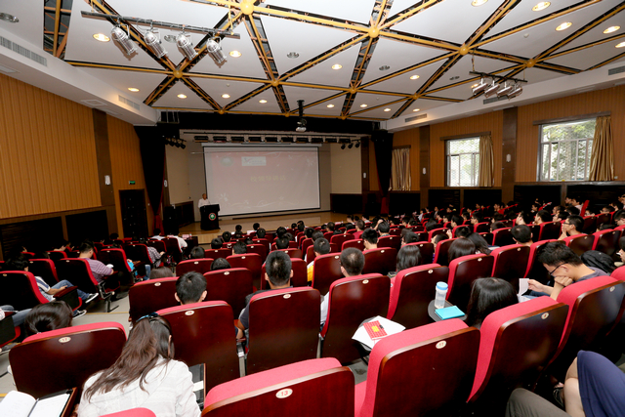
为表彰北京理工大学2012年度北方工业奖学金获奖学生，北京理工大学学生工作处于9月18日下午2点在7号楼报告厅隆重举办2012年度北方工业奖学金表彰大会。中国北方工业公司总裁赵刚、人力资源部主任郝峰、副主任刘少华，北京理工大学党委副书记、副校长李和章、学校办公室主任郝志强、校友会办公室主任段丽萍、宣传部部长刘明奇、研究生工作部部长郝洪涛、招生就业处副处长林骥佳、教育基金会办公室主任罗雪、学生工作处处长郭彦懿以及获奖学生学院的副书记出席了表彰大会，大会由学生工作处处长郭彦懿主持。
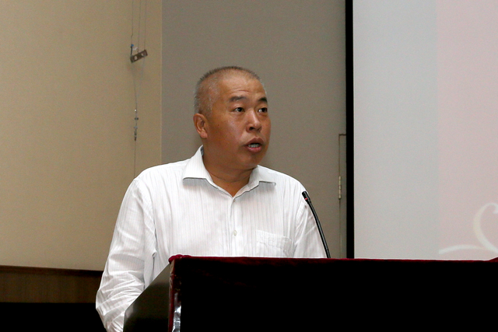
北京理工大学党委副书记、副校长李和章致辞，他首先感谢北方工业公司对我校教育事业的支持和帮助，希望北京理工大学校友、北方工业公司总裁赵刚先生能常回校看看。随后，李和章介绍了北方工业奖学金的历史沿革和我校的评选方式，确保每位获奖者都是我校最优秀的学子。最后，李和章鼓励获奖的同学珍惜荣誉，再接再厉，带动和影响更多的同学共同成长进步。
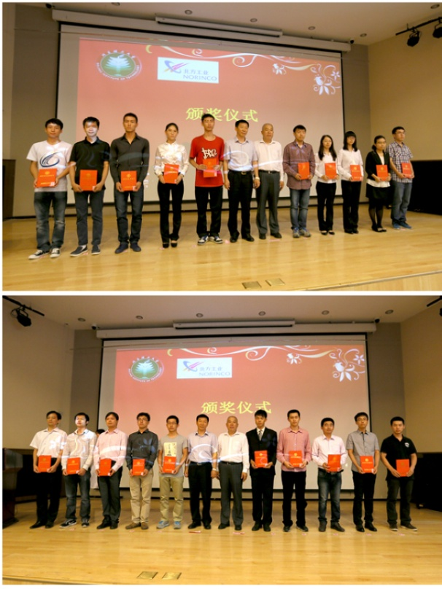
郭彦懿处长宣读了获奖学生名单，本科生和研究生各10名同学，北方工业公司总裁赵刚和李和章副校长为获奖同学颁发了获奖证书。
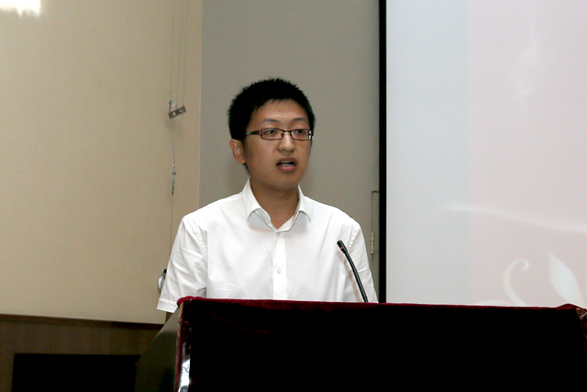
2011级信息与电子学院研究生程小康同学发表了获奖感言，他感谢北方工业奖学金给予的经济上的帮助和思想上的激励，并帮助自己树立了奋斗目标，表示自己将脚踏实地，学好专业知识，积极投身到国防建设事业中去。
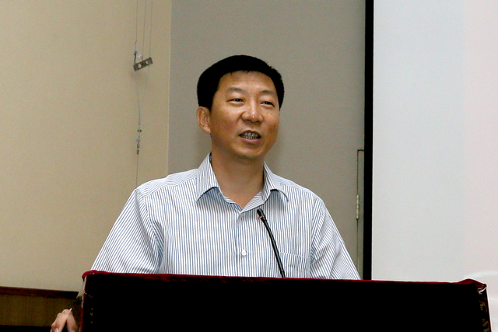
北方工业公司总裁赵刚先生发表致辞。赵刚回顾了自己在北京理工大学学习生活的日子，表达了对母校的热爱和眷恋之情。他还介绍了北方工业公司的发展现状，强调公司与我校都在国防建设中发挥了重要作用。最后，赵刚希望同学们积极投身国防建设，非常欢迎我校优秀学子进入北方工业公司发展。
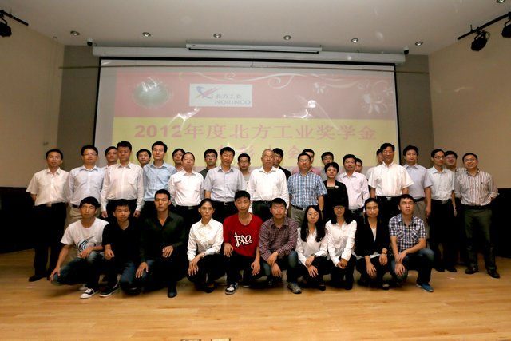
大会最后，领导和嘉宾与获奖学生合影留念，北方工业公司人力资源部工作人员收取了在场同学提交的简历，大会在热烈和谐的氛围中落下帷幕。

北方工业奖学金2011年获奖者信息表
序号 | 学院全称 | 专业 | 在读性质 | 学号 | 姓名 | 性别 | 政治面貌 | 联系电话 | 奖励金额
1 | 宇航学院 | 飞行器设计与工程（本硕博） | 本科 | 20090198 | 秦同 | 男 | 预备党员 | 15210616146 | 6000
2 | 宇航学院 | 航空宇航推进原理 | 博士 | 3120100034 | 苏万兴 | 男 | 中共党员 | 13488811722 | 10000
3 | 机电学院 | 工程力学 | 本科 | 20090162 | 楼嘉霖 | 男 | 中共党员 | 15210616558 | 6000
4 | 机电学院 | 火炮自动武器与弹药工程 | 博士 | 10802100 | 徐豫新 | 男 | 中共党员 | 15811281847 | 10000
5 | 机械与车辆学院 | 机械工程 | 硕士 | 20903062 | 孙海刚 | 男 | 预备党员 | 15210510126 | 10000
6 | 光电学院 | 电子科学与技术（光电子） | 本科 | 20091005 | 翟婷婷 | 女 | 共青团员 | 15210538623 | 6000
7 | 光电学院 | 光学工程 | 硕士 | 20904074 | 徐佳 | 男 | 中共党员 | 13488846020 | 10000
8 | 信息与电子学院 | 通信工程 | 本科 | 20091206 | 谭思远 | 男 | 共青团员 | 15210618184 | 6000
9 | 信息与电子学院 | 目标探测与识别 | 博士 | 10801160 | 边明明 | 男 | 中共党员 | 13811918364 | 10000
10 | 自动化学院 | 自动化 | 本科 | 20081889 | 陈尧 | 男 | 共青团员 | 15101117748 | 6000
11 | 自动化学院 | 控制科学与工程 | 博士 | 10906030 | 李丽 | 女 | 中共党员 | 13911538949 | 10000
12 | 自动化学院 | 控制科学与工程 | 博士 | 3120100348 | 郭志强 | 男 | 中共党员 | 13401150032 | 10000
13 | 软件学院 | 软件工程 | 本科 | 20082797 | 孟庆迪 | 男 | 群众 | 13426118139 | 6000
14 | 软件学院 | 软件工程（信息安全方向） | 本科 | 20091977 | 李佳妮 | 女 | 预备党员 | 15210622801 | 6000
15 | 软件学院 | 软件工程 | 硕士 | 2220100278 | 张旭 | 男 | 中共党员 | 13810653892 | 10000
16 | 材料学院 | 应用化学 | 博士 | 10909017 | 冯捷 | 男 | 预备党员 | 13811790248 | 10000
17 | 生命学院 | 生物工程 | 本科 | 20081846 | 贺木易 | 男 | 团员 | 13426480967 | 6000
18 | 物理学院 | 物理电子学 | 博士 | 10917003 | 孙言 | 男 | 中共党员 | 13401147039 | 10000
19 | 化学学院 | 化学 | 本科 | 20092542 | 刘莎 | 女 | 共青团员 | 15210616022 | 6000
20 | 基础教育学院 | 化学 | 本科 | 1120102749 | 王嘉宇 | 男 | 中共党员 | 15201610584 | 6000

北方工业奖学金2012年获奖者信息表
序号 | 学院全称 | 专业 | 在读 | 学号 | 姓名 | 性别 | 政治面貌 | 邮箱 | 联系电话 | 金额
1 | 宇航学院 | 飞行器设计与工程 | 本科 | 1120100221 | 岳振江 | 男 | 共青团员 | yzj910420@sina.com | 15201619505 | 6000
2 | 宇航学院 | 航空宇航科学与技术 | 博士 | 10901023 | 王亚敏 | 男 | 中共党员 | wangyam09@yahoo.cn | 15210518149 | 10000
3 | 机电学院 | 特种能源工程与烟火技术 | 本科 | 20090268 | 郭晓铛 | 男 | 中共党员 | 375408644@qq.com | 15210617326 | 6000
4 | 机电学院 | 机械电子工程 | 本科 | 1120100371 | 李晓云 | 女 | 预备党员 | 1130016558@qq.com | 15201621742 | 6000
5 | 机电学院 | 兵器科学与技术 | 博士 | 3120110135 | 王昆 | 男 | 中共党员 | wangkunsuc@126.com | 18001331080 | 10000
6 | 机车学院 | 地面武器机动工程 | 本科 | 1120100595 | 王宇森 | 男 | 中共党员 | mypostaddress@163.com | 15201619183 | 6000
7 | 机车学院 | 动力机械及工程 | 博士 | 10803062 | 黄彪 | 男 | 中共党员 | huangbiao@bit.edu.cn | 13522823488 | 10000
8 | 机车学院 | 机械制造及其自动化 | 博士 | 10803004 | 王聪 | 男 | 中共党员 | dianzhan@bit.edu.cn | 13811464508 | 10000
9 | 信息与电子学院 | 信息工程 | 本科 | 20091063 | 曹玉树 | 男 | 中共党员 | 945309950@qq.com | 15210538735 | 6000
10 | 信息与电子学院 | 电磁场与微波技术 | 硕士 | 2120100784 | 郑超 | 男 | 中共党员 | zhengchao001@gmail.com | 15801525332 | 10000
11 | 自动化学院 | 自动化 | 本科 | 20091464 | 周睿 | 女 | 中共党员 | echo19900124@sina.com | 15210622914 | 6000
12 | 自动化学院 | 控制科学与工程 | 博士 | 10906030 | 李丽 | 女 | 中共党员 | zilulili2007@gmail.com | 13911538949 | 10000
13 | 计算机学院 | 计算机科学与技术 | 硕士 | 2120101154 | 李萌 | 男 | 中共党员 | hfmengli@bit.edu.cn | 13717699248 | 10000
14 | 软件学院 | 软件工程 | 本科 | 20091831 | 段程浩 | 男 | 中共党员 | 894805532@qq.com | 15210618036 | 6000
15 | 材料学院 | 材料学 | 博士 | 3120110409 | 李劲 | 男 | 中共党员 | lijingbit@163.com | 13466773548 | 10000
16 | 生命学院 | 生物技术 | 本科 | 20092366 | 梁晨 | 男 | 共青团员 | 914677108@qq.com | 15210617896 | 6000
17 | 物理学院 | 应用物理 | 本科 | 20092480 | 田伟静 | 女 | 共青团员 | weijingtian12@gmail.com | 15210615923 | 6000
18 | 化学学院 | 无机化学 | 博士 | 10917007 | 林政国 | 男 | 中共党员 | linzhengguo11@163.com | 15810531079 | 10000
19 | 化学学院 | 无机化学 | 博士 | 3120100524 | 胡悦 | 女 | 中共党员 | Huyue541@126.com | 13717608905 | 10000
20 | 基础教育学院 | 安全工程(本硕博) | 本科 | 1120110496 | 张慕天 | 男 | 共青团员 | zmt3301@163.com | 18810278751 | 6000

北方工业奖学金2013年获奖者信息表
序号 | 学院全称 | 专业 | 在读 | 学号 | 姓名 | 性别 | 政治面貌 | 邮箱 | 联系电话 | 金额
1 | 宇航学院 | 航天运输与控制 | 本科 | 1120100066 | 王喻林 | 男 | 中共党员 | 1010483638@qq.com | 15201622302 | 6000
2 | 宇航学院 | 飞行器设计与工程 | 本科 | 1120100220 | 贠宇航 | 男 | 预备党员 | 821292615@qq.com | 15201619520 | 6000
3 | 机电学院 | 弹药工程与爆炸技术 | 本科 | 1120100230 | 丁亮亮 | 男 | 预备党员 | 1352654937@qq.com | 15201621897 | 6000
4 | 机械与车辆学院 | 地面武器机动工程 | 本科 | 1120100579 | 付苗苗 | 女 | 中共党员 | fummiao@126.com | 15201619179 | 6000
5 | 信息学院 | 信息工程 | 本科 | 1120101203 | 张杰鑫 | 男 | 中共党员 | singlewindy@gmail.com | 15652601785 | 6000
6 | 计算机学院 | 计算机科学与技术 | 本科 | 1120101948 | 张骁 | 男 | 中共党员 | 573929010@qq.com | 15201617715 | 6000
7 | 材料学院 | 高分子材料与工程 | 本科 | 1120102229 | 刘欣然 | 女 | 中共党员 | xinran99@126.com | 15201610427 | 6000
8 | 基础教育学院 | 武器系统与发射工程 | 本科 | 1120110123 | 刘雅玲 | 女 | 共青团员 | 286351057@qq.com | 18810577363 | 6000
9 | 基础教育学院 | 安全工程 | 本科 | 1120110327 | 任杰 | 女 | 共青团员 | renjie92@163.com | 15910932342 | 6000
10 | 基础教育学院 | 高分子材料与工程 | 本科 | 1120112864 | 孙强 | 男 | 中共党员 | 909235907@qq.com | 18810412258 | 6000
11 | 宇航学院 | 航空宇航科学与技术 | 博士 | 10903062 | 刘旺旺 | 男 | 中共党员 | liuwangwang111@gmail.com | 13401129065 | 10000
12 | 机械与车辆学院 | 车辆工程 | 博士 | 3120110172 | 刘真通 | 男 | 中共党员 | hitlzt@126.com | 13718740233 | 10000
13 | 光电学院 | 物理电子学 | 博士 | 10904026 | 吴永胜 | 男 | 群众 | 831123@bit.edu.cn | 15810835981 | 10000
14 | 信息学院 | 通信与信息系统 | 博士 | 10701061 | 李智信 | 男 | 中共党员 | lizhixin@bit.edu.cn | 13811239589 | 10000
15 | 信息学院 | 信号与信息系统 | 博士 | 10905008 | 鲁振兴 | 男 | 群众 | lzx-1984@163.com | 15210518364 | 10000
16 | 计算机学院 | 计算机科学与技术 | 博士 | 3120120388 | 周正 | 男 | 中共党员 | zz24@bit.edu.cn | 18210195799 | 10000
17 | 材料学院 | 材料学 | 博士 | 10909045 | 张文超 | 男 | 中共党员 | zwc18@bit.edu.cn | 13811660813 | 10000
18 | 数学学院 | 应用数学 | 博士 | 3120110494 | 刘军军 | 男 | 中共党员 | liujunjun@bit.edu.cn | 18810333025 | 10000
19 | 物理学院 | 物理学 | 博士 | 3120100505 | 洪许海 | 男 | 中共党员 | hongxuhai123@163.com | 13401135161 | 10000
20 | 机械与车辆学院 | 振动与噪声控制 | 硕士 | 2120110574 | 张旭东 | 男 | 预备党员 | bjlgzxd@sina.com | 13811922589 | 10000

